АНАЛИЗ ВОСПИТАТЕЛЬНОЙ РАБОТЫ
ЗА 1-ПОЛУГОДИЕ 2015-2016 УЧЕБНОГО ГОДА
педагога - организатора А.И. Бадыкшановой

Воспитание – целенаправленное формирование личности в целях подготовки её к участию в общественной и культурной жизни в соответствии с социокультурными нормативными моделями.
Воспитание растущего человека как формирование развитой личности составляет одну из главных задач современного общества. Формирование духовно развитой личности не совершается автоматически. Оно требует усилий со стороны людей, и эти усилия направляются как на создание материальных возможностей, социальных условий, так и на реализацию возможностей для духовно-нравственного совершенствования. Однако наличие объективных условий само по себе еще не решает задачу формирования развитой личности. Необходима организация систематического воспитания.
Анализ воспитания – это выявление высоких или низких, положительных или отрицательных результатов воспитательной работы, причин, приведших к успеху или неудаче, это определение путей развития успеха или преодоления недостатков в работе. В работе любого руководителя умение анализировать проявляется повседневно. Но особенно это важно при завершении периодов воспитательного процесса. Учебный год – один из таких периодов.
Задачи воспитания: формирование у школьников гражданской ответственности и правового самосознания, духовной культуры, инициативности, самостоятельности, толерантности, способности к успешной социализации в обществе и активной адаптации на рынке труда.
Воспитательные цели:
- развивать потребность к самореализации творческого потенциала, заложенного в личности;
- формировать активную гражданскую и патриотическую позицию;
- прививать сознательное отношение к труду;
- формировать потребность в здоровом образе жизни.
Для реализации поставленной цели были сформулированы следующие задачи воспитательной деятельности:
1. Продолжить работу с одарёнными детьми
2. Продолжить работу по формированию навыков здорового образа жизни.
3. Совершенствование всех видов работы
4. Обновлять и развивать единую систему школьного и классного ученического самоуправления, развивать творческую инициативу.
5. Развивать внеурочную деятельность учащихся, направленную на формирование нравственной культуры, гражданской позиции, расширение кругозора, интеллектуальное развитие, повышать качество дополнительного образования.
Для реализации поставленных задач в школе определены приоритетные направления, через которые и осуществляется воспитательная работа.
Приоритетные направления воспитательной работы:
1. Учебно-познавательная деятельность..
2. Правовое воспитание.
3. Военно-патриотическое воспитание.
4. Физическое воспитание.
5. Социологическое воспитание.
6. Художественно-эстетическое воспитание.
7. Трудовое воспитание.
В школе выстроена и развита воспитательная система, включающая в себя педагогический процесс, внеурочную жизнь детей, их деятельность и общение за пределами общеобразовательного учреждения, которая была призвана обеспечивать, возможно, более всестороннее развитие личности каждого ребенка, формирование его самостоятельности и ответственности, гражданского становления.

Учебно-познавательная деятельность.
Цель: Способствовать успешному освоению программы образования учащимися. Развивать их ключевые познавательные интересы и овладение социальными навыками общения.
Задачи: Раскрывать индивидуальные особенности и развивать способности детей. Организовывать внеурочную воспитательную работу с учетом развития самостоятельных возможностей учащихся на данном этапе.
Большое значение придаем сохранению, поиску, созданию и отработке традиций школы: трудовых, спортивных, праздничных, связанных с началом и окончанием учебного года.
Решая задачу формирования ценности знаний, мы поддерживаем престиж знаний, интеллекта, эрудиции. Поэтому, есть традиции, познавательного характера, носящие трудовую и духовно-нравственную ориентацию, традиции патриотического, экологического воспитания. Традиционны и значимы такие праздники, как День Знаний, Дни здоровья, День Учителя, выставка «Природа и фантазия», новогодние программы, День Матери, творческие выставки, итоговые линейки, преемственность поколений – посвящение в первоклассники, организация мероприятий в каникулярное время. Всегда на эмоциональном подъеме проходит День Знаний, начало которому дает Торжественная линейка. Яркие букеты и нарядные ученики создают праздничную атмосферу. Первоклашки знакомятся с первым учителем, со своим первым классным кабинетом, новым учебным заведением. А ребята остальных классов, наскучавшись за лето, с удовольствием бегут в родную школу. Начиная с первой Торжественной линейки, мы развивали у наших учеников желание получать знания, мотивировали необходимость расширения кругозора.

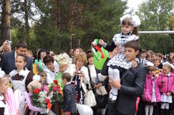

Каждую осень в школе, дети с энтузиазмом и воодушевлением готовятся ко Дню Учителя. Много учеников с первого по одиннадцатые классы было задействовано в подготовке праздничного концерта.

Всегда трогательно, с доставлением приятных минут общения взрослым и детям, проходит в школе День Матери. На школьном концерте посвящённом Дню Матери ребята поздравили любимых мам с замечательной датой, посвященной всем Матерям. В классах прошли классные часы с приглашением мам. Дети посвятили своим мамам красивые поздравительные рисунки. Такие встречи помогают учить детей и их родителей доброму общению, умению находить и говорить друг другу важные и нужные слова. Воспитывают самые главные человеческие качества: благодарность и любовь к самому верному и главному человеку в жизни – матери.

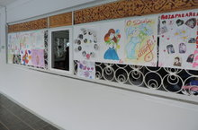

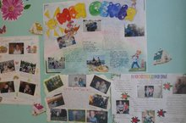

Следует отметить масштабность и содержательность новогодних мероприятий. Была проведена огромная работа при подготовке к Новому году. Дети активно принимали участие и в украшении школы и в лепке снежных фигур. Целесообразно и педагогически оправданно то, что такие мероприятия вошли в перечень школьных традиций.

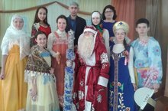

Мы стараемся привлечь каждого ребенка, ведь известно, что каждый ученик хочет, чтобы в школе его воспринимали как творческого и цельного человека. При этом поощряем, отмечаем даже небольшие успехи.

Правовое воспитание
Работа по данному направлению предполагает расширение у учащихся круга знаний по истории России и Татарстана, ее традиций, культуры, формирование чувства патриотизма, гордости за свою Отчизну, правового сознания и гражданской ответственности.
Это осуществляется через:
- учебную деятельность;
- проводимые внеклассные мероприятия,
- систему тематических классных часов,
- конкурсов;
Классными руководителями, учителями-предметниками проводятся уроки и внеклассные мероприятия по символике и культурным традициям нашей Родины.
В учебном процессе шло изучение на уроках истории, обществознания и права документов: «Всеобщая декларация прав человека» (1948 г.), Конституция РФ, ст. 29.; в классах начальной школы ребята проходили психологический тренинг «Как научиться дружить?»; с учащимися 7-8-х классов была проведена беседа по теме «Об ответственности подростков и молодёжи за участие в деятельности неформальных объединений экстремистской направленности»; правовая викторина была проведена классными руководителями 5-х классов; в параллели 7-х классов изучали Конвенцию о правах ребёнка; в 6-х классах конкурс исследовательских проектов на тему «История страны в истории моей семьи».
Изучение истории родного края, своей малой Родины практикуется классными руководителями во время экскурсий по селу и району. Большим достижением в работе педагогического коллектива стала деятельность школьного музея Боевой Славы. Организация и проведение конференций, творческих конкурсов, способствуют формированию чувства сопричастности к историческим событиям и ответственности за будущее страны.
Развитию правовой культуры учащихся способствуют встречи с работниками инспекции по делам несовершеннолетних, недели правовых знаний, классные часы по правовой тематике.
Профилактика правонарушений
1)Были проведены конкурсы: «Здоровье детей – неприкосновенный запас нации», «Молодёжь и спорт против наркотиков», в социологических опросах: «Моя семья – моё богатство», «Красота и грация – здоровье нации».
2) Осуществлялся ежедневный контроль за посещаемостью занятий уч-ся, а также контроль за посещением секций, кружков.
3) С учащимися проведены беседы на тему «Криминальная опасность», «Наркоситуация в молодёжной среде», «Счастье твоё закон бережёт»
4) Проводилась профориентационная работа с уч-ся 8 – 9-х и 10-го классов.
5) Проводились тренинговые занятия, деловые, интеллектуальные игры с учащимися.
6) Большая работа проводилась по борьбе с табакокурением:
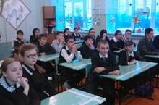

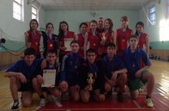

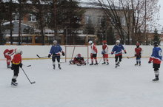

Работа с родителями
Проведены бесед-консультаций с родителями и лицами, их заменяющими. На родительских собрания велись беседы на темы «Семейное воспитание и здоровье наших детей», «Трудный диалог с учёбой или как помочь своему ребёнку учиться», «Не дай нам бог, судьбу ребёнка увидеть на конце иглы», «Семья и школа – партнёры в воспитании ребёнка».
Оздоровление детей
Учащиеся школы неоднократно принимали участие в спортивных мероприятия школы и района, таких как: день здоровья, осенний крос, школьных и районных спортивных соревнованиях по пионерболу, волейболу, футболу. Учащиеся нашей школы активно участвуют и занимают призовые места. 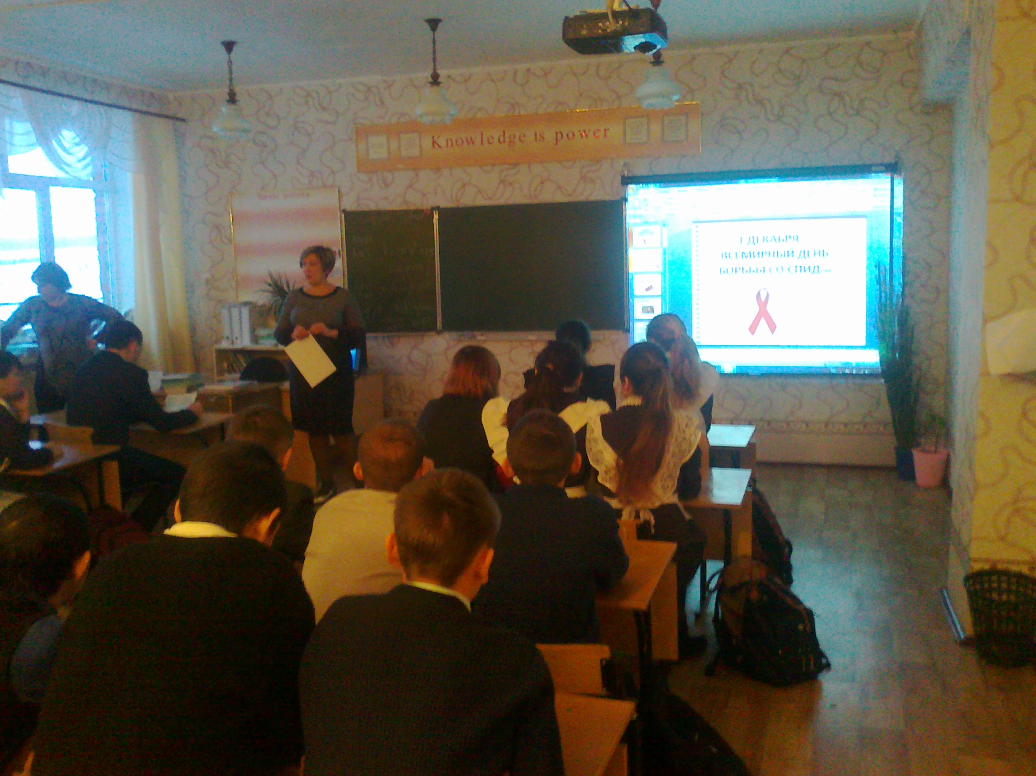
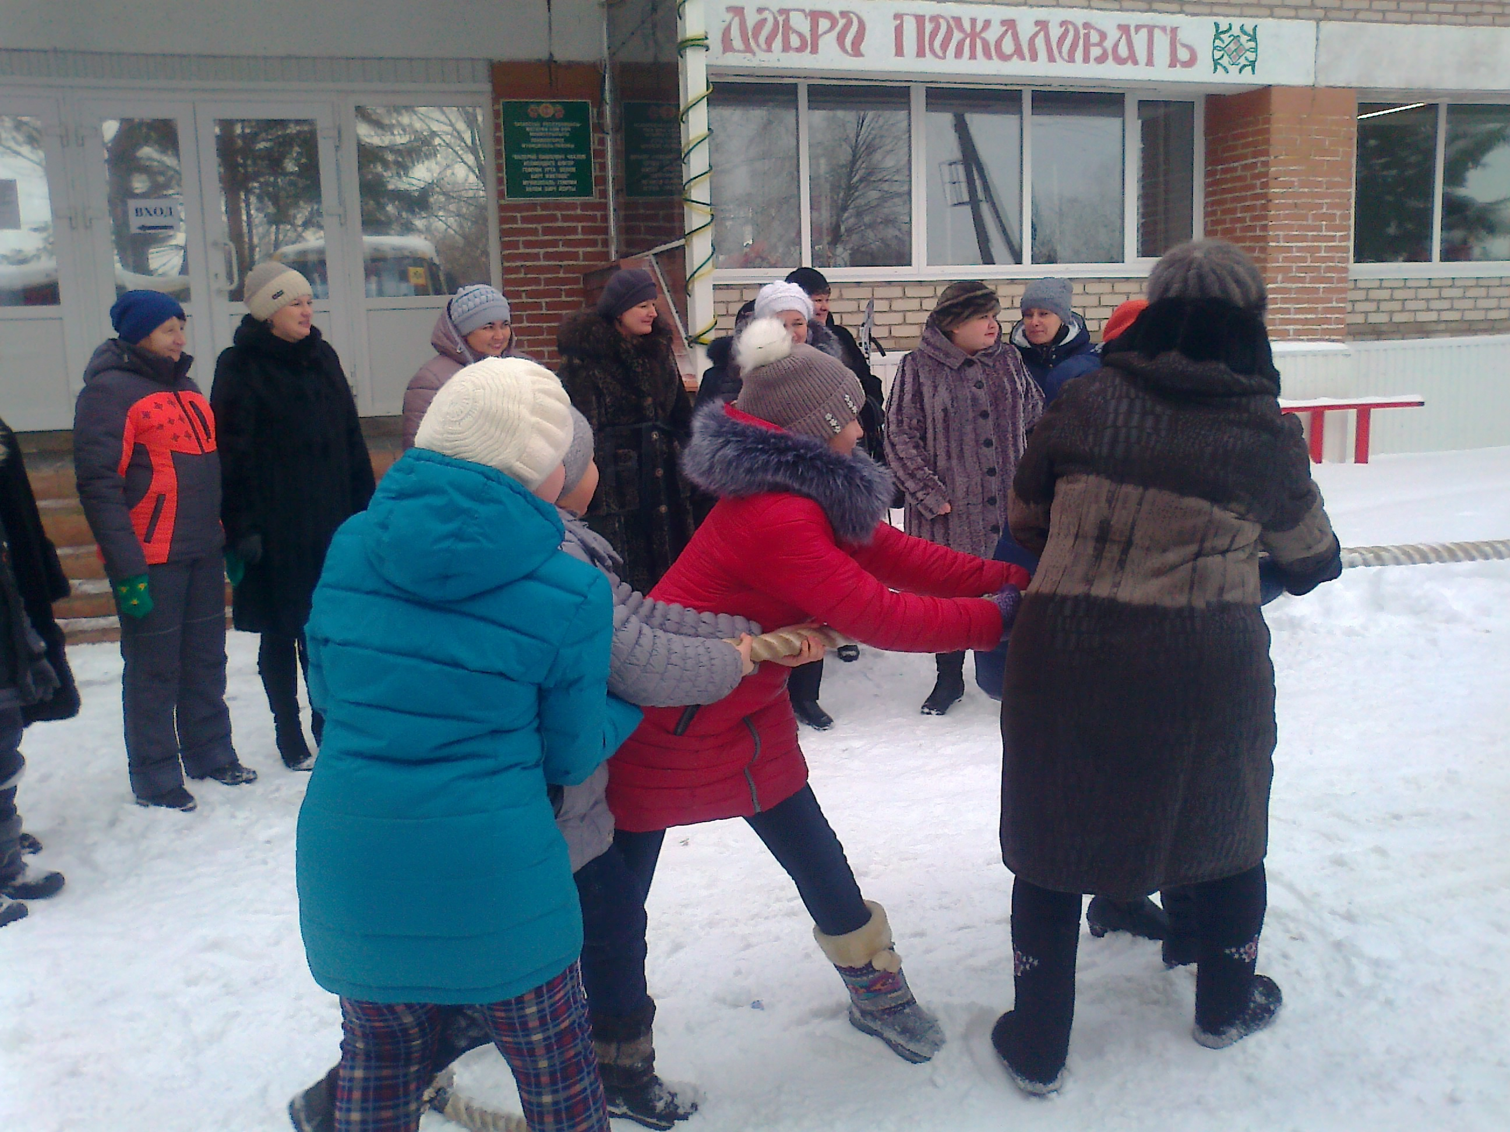

Психолого-педагогическое просвещение учащихся
Были проведены тренинговые занятия: «Полезные и вредные привычки», «Азбука общения», «Мои возможности, мои права», «Мое отношение к проблеме наркомании», «Найди свое место в жизни», « В мире профессий», «Методы управления эмоциональным состоянием в период итоговой аттестации».
Военно-патриотическое воспитание
1 .В школе осуществляется реализация программы военно-патриотического воспитания, а также реализуется ежегодное планирование месячника оборонно-массовой работы с учащимися.
2. За 1 полугодие 2015 – 2016 г. в школе прошли следующие акции гражданско-патриотической направленности:
–разведка интересных дел,
– акция «Чистая дорога»,
– акция «Каковы памятники, такова и память»;
– акция «Согреем ладони, разгладим морщинки»;
– акция «Молодёжь против наркотиков»;
- День солидарности борьбе с терроризмом
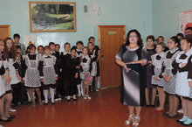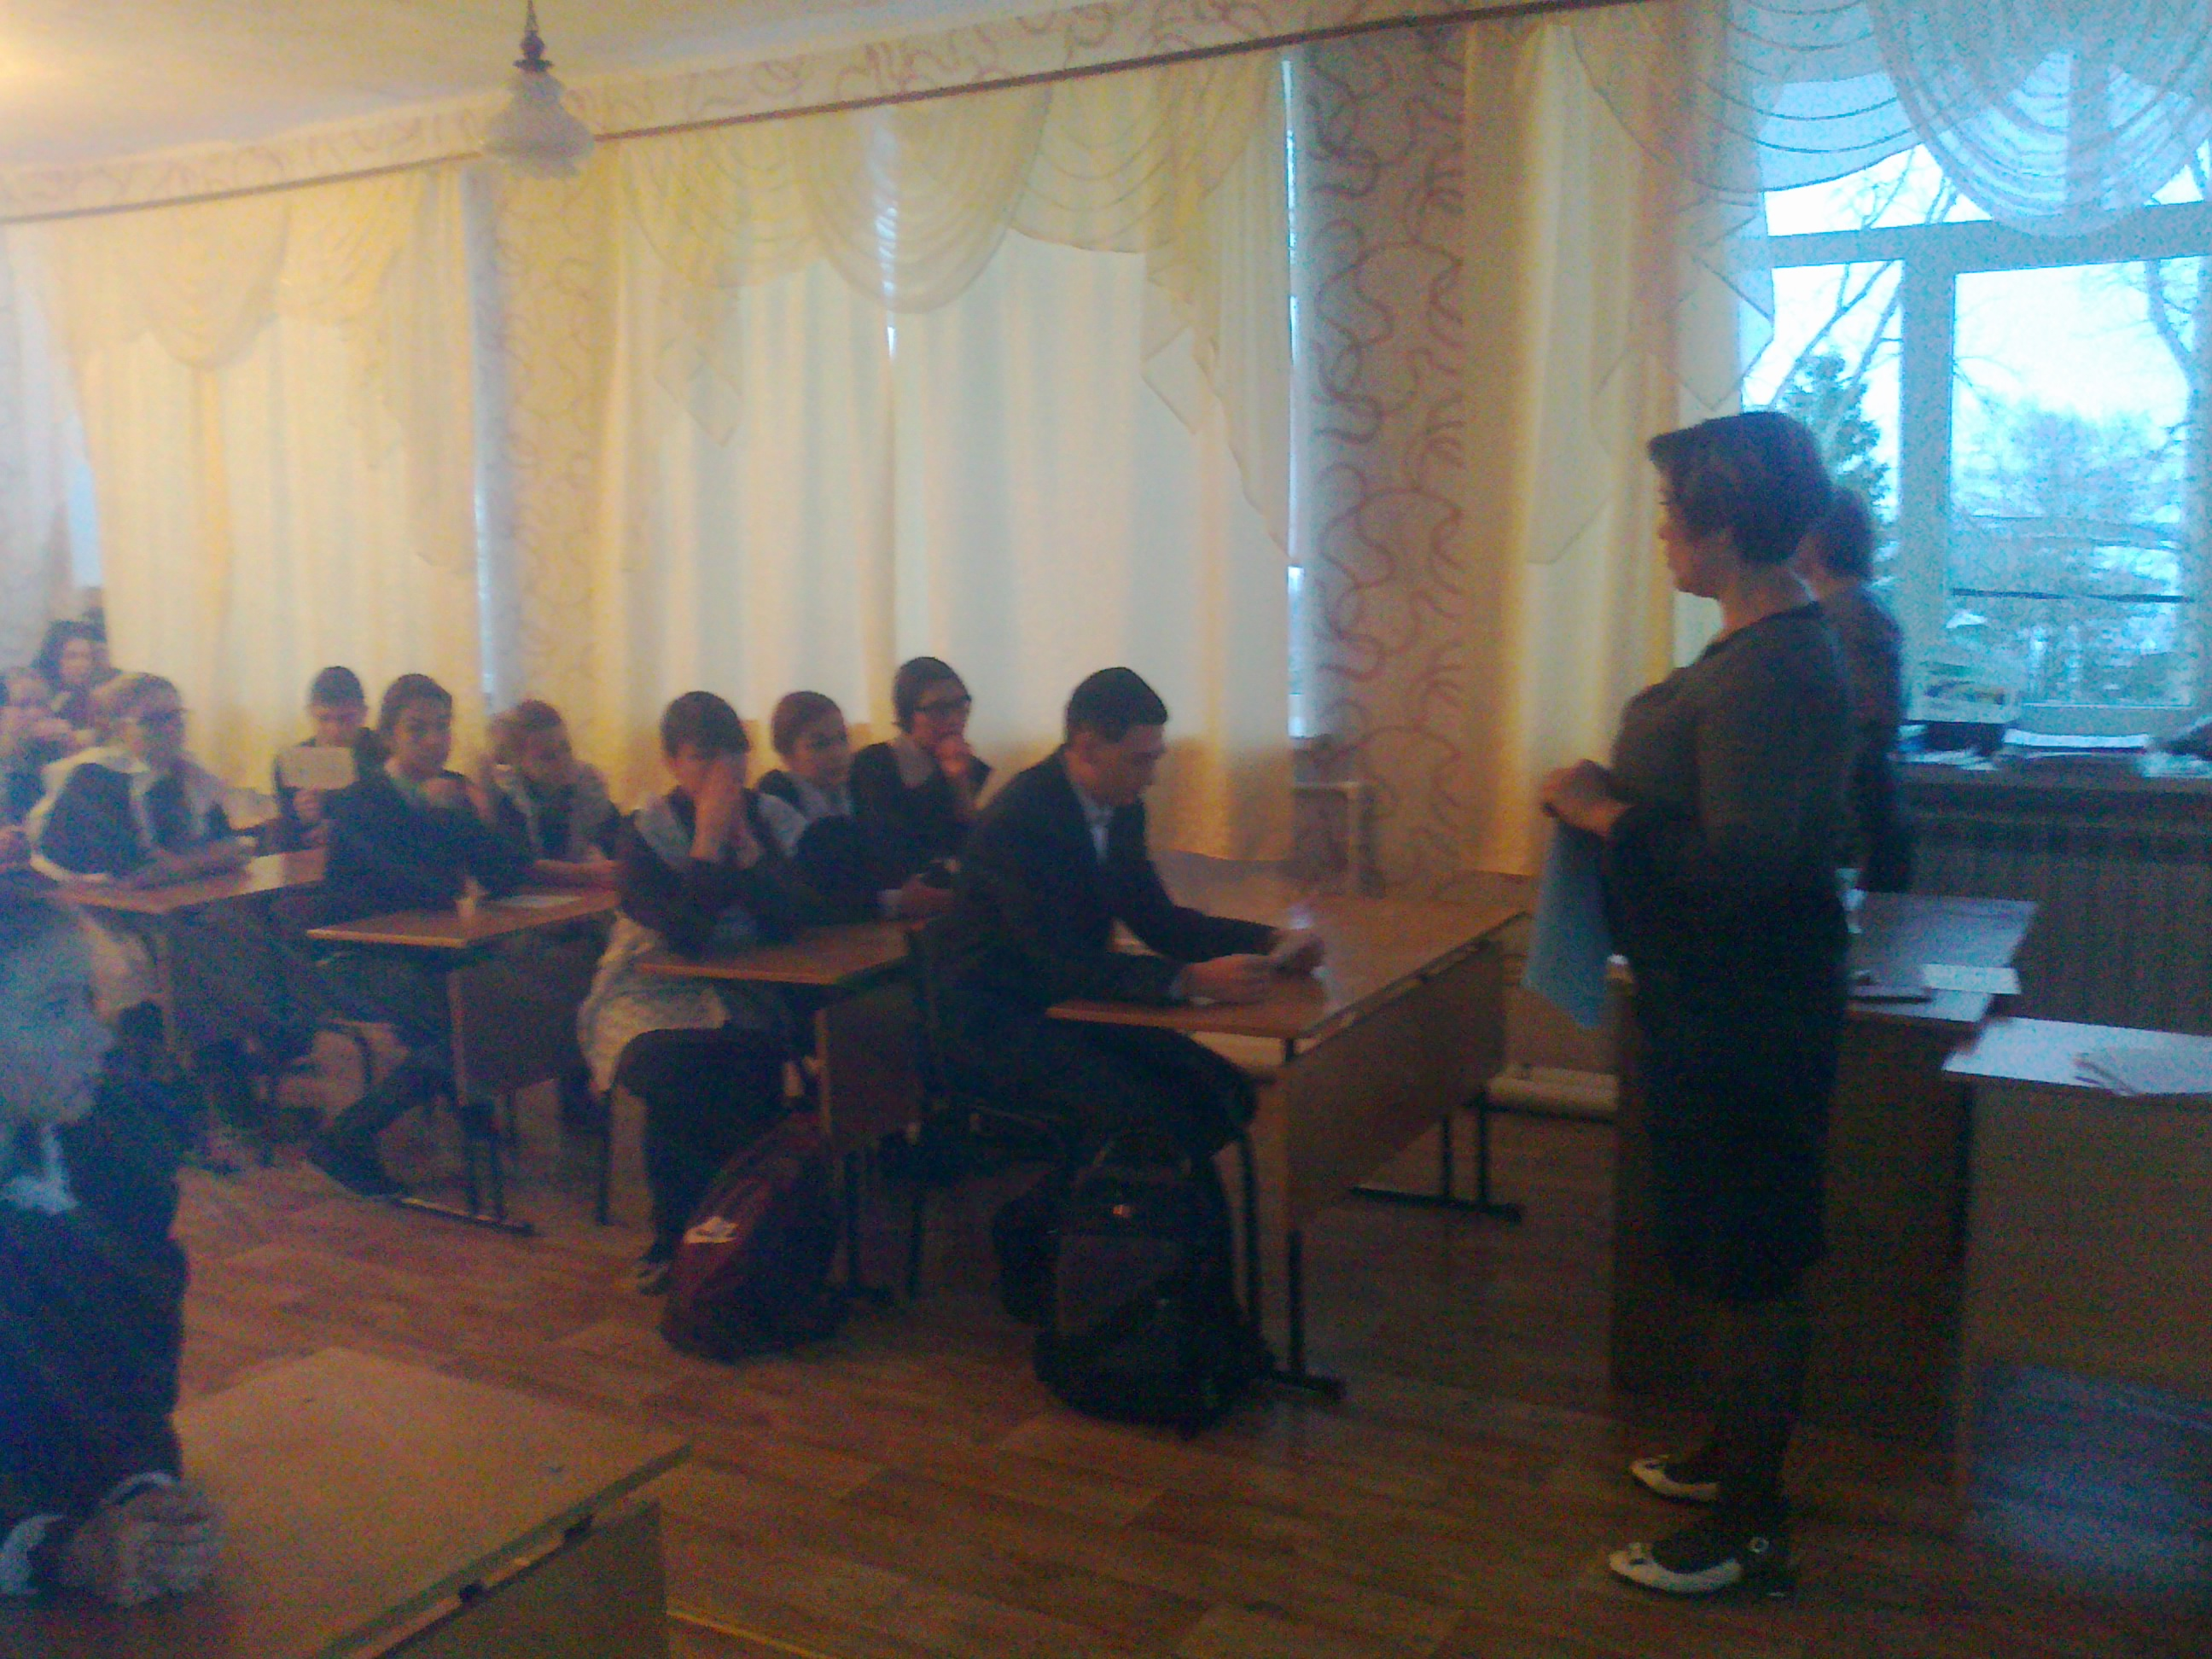

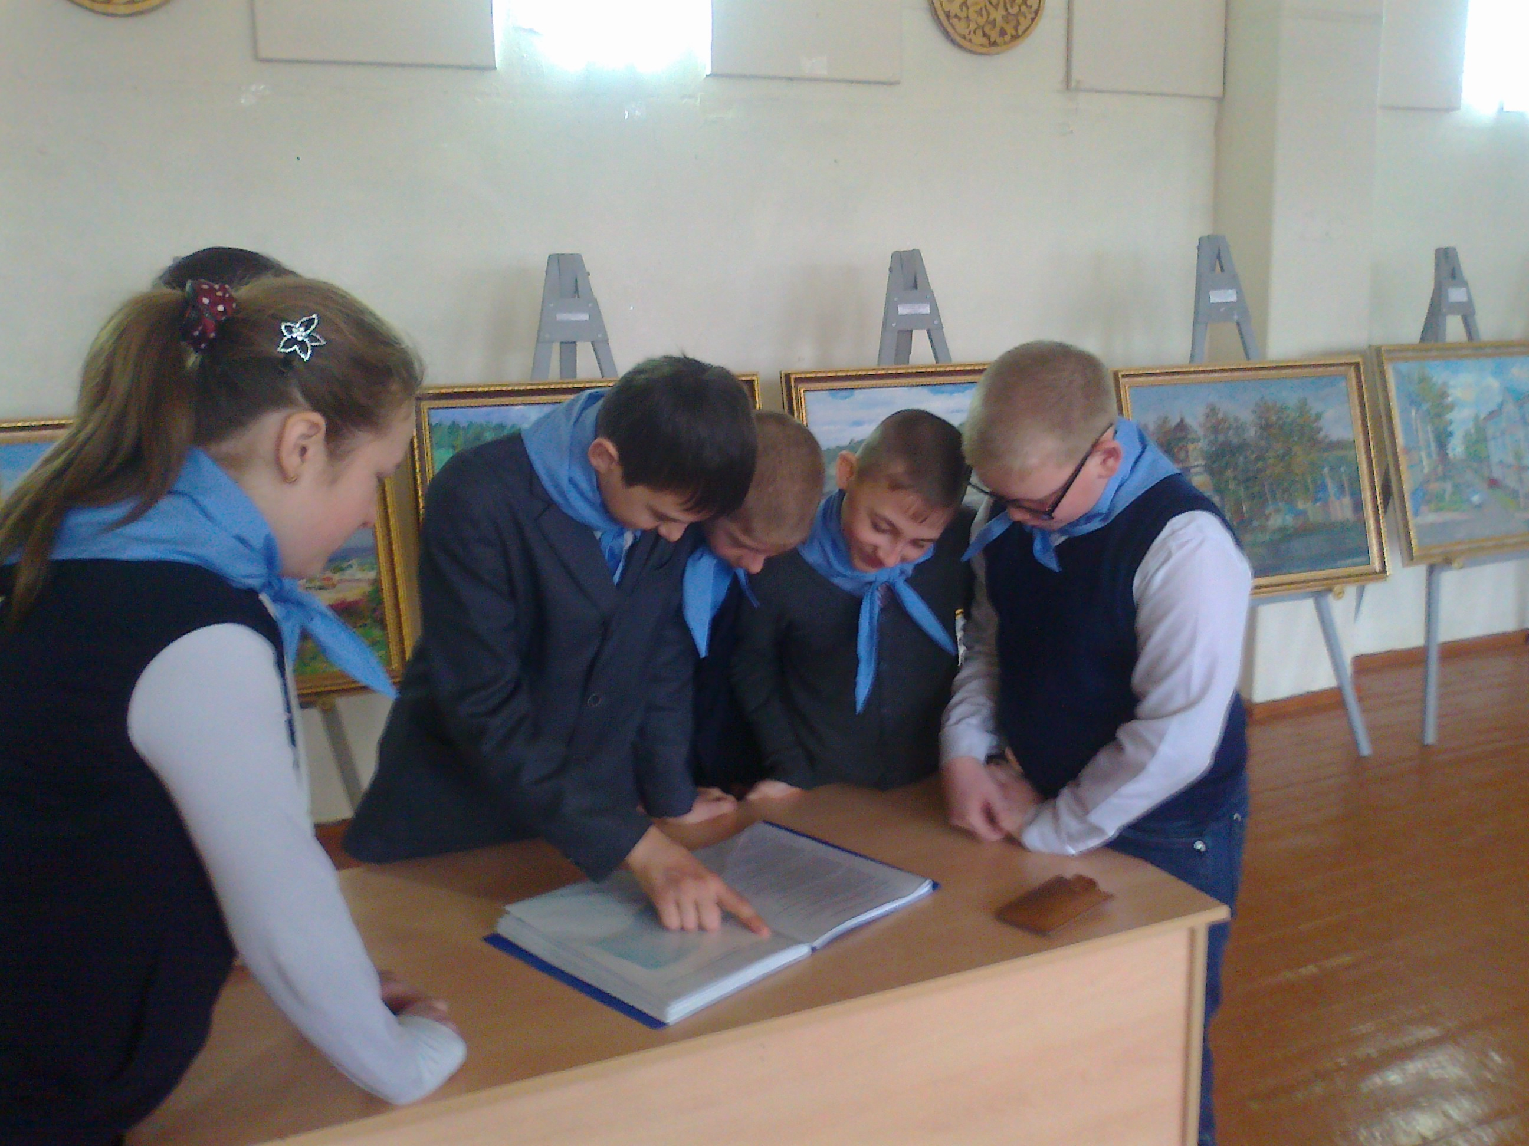
3. В школе работает музей Боевой Славы, а также осуществляет свою жизнедеятельность орган ученического самоуправления одним из направлений деятельности которого является патриотическое воспитание подрастающего поколения и социальная работа по школе.
4. Системный характер носит проведение в 1-11-х классах классных часов, посвященных военно-патриотической тематике: «Имя твоё неизвестно, подвиг твой бессмертен» и др.
В течение полугода активно действовал школьный музей с экскурсией «Герои земляки». Музей посетили все учащиеся школы.
Художественно-эстетическое воспитание
Цельи задачи: воспитывать интерес к различным видам деятельности познавательной, организаторской, эстетической, художественной, трудовой.
Через творчество можно вырастить человека – личность. Поэтому главной задачей образования является проблема инициации творческой активности всех учащихся в разнообразных видах деятельности.
Много замечательных проектов в рамках «Мы встречаем Новый год» создали ребята под руководством своих классных руководителей.

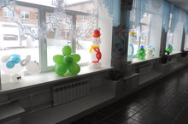

Именно в детском возрасте приобщение к духовно-нравственным ценностям и идеалам народного творчества – наиболее эффективный путь патриотического и духовно-нравственного воспитания юных граждан России.
Завершением каждой четверти являлась итоговая линейка, на которой подводился результат работы всей четверти, отмечались лучшие ученики в учебе, за участие в общественной жизни школы, участники интеллектуальных и познавательных викторин, спортсмены.
Чем культурнее народ, тем больше времени он посвящен изучению своей родины. Чем больше мы изучаем страну, в которой мы живем, тем больше мы к ней привязываемся, тем она дороже для нас становится. Воспитанники должны понять, что Земля – наш дом, нам здесь жить, пить эту воду, дышать этим воздухом.

Трудовое воспитание
Развитие современного представления о труде во многом соотносится с уровнем развития человечества. Само понятие труда в современной психологии проявляется в различных качествах. Труд выступает как необходимость выживания, труд как обязанность и долг, труд как принуждение, труд как производственная и технологическая необходимость, труд как социально-экономическая потребность, труд как цель. Каждое из понятий связывается с чувством собственного достоинства. Современный «рынок» стал во многом определять и представления о «полезности», востребованности того или иного вида труда. В плане реализации трудового воспитания важно привить чувство причастности и удовлетворения социальной значимостью личного труда каждого подростка, не допустить «отчужденности» характера труда, так как полезность и нужность должны стать смыслом личностного выбора тех, кому еще предстоит определиться профессионально. Задача школы - подготовить их к этому самостоятельному выбору.
Школьное трудовое воспитание, которое реализуется на уроках технологии и проводимых акциями самообслуживающего труда, в этом смысле может быть реализовано в серьезной и ответственной профориентационной работе, начинающейся с классов начальной школы. Это могут быть и социально значимые классные проекты, и встречи с интересными людьми различных профессий, и изучение востребованности профессий на рынке труда, и многое другое. Так, в рамках трудового воспитания школьников в этом учебном году прошли месячники по благоустройству территории школы, в которых приняли участие и взрослые и дети.

Работа библиотеки
Все классные руководители осуществляли воспитательную деятельность в тесном сотрудничестве со школьной библиотекой.
Библиотека школы является центром культуры и чтения, информационно-ресурсной базой, представляющей как собственные, так и удаленные библиотечно-информационные ресурсы (других библиотек) педагогическим работникам, обучающимся и родителям. Библиотекарь Шайдуллина Г.В, активно участвует в обеспечении учебного процесса и воспитательной работы, в поддержке и расширении учебной деятельности школьников, развивает у учителей и учащихся потребности в чтении и непрерывном образовании, помогает совершенствовать способности, умения и навыки эффективного поиска, переработки и использования информации различного характера.
Библиотекарь:
- доводит до сведения педагогического коллектива и детей о вновь поступившей литературе, изучает читательский спрос и собирает заявки для комплектации и обновления литературного фонда;
- проводит выступления на методических объединениях гуманитарного цикла;
- проводит совместные мероприятия с классными руководителями;
- осуществляет контроль за читательскими формулярами учащихся, оказывает помощь и содействие в воспитательной работе с детьми (предлагает детям литературу, направленную на формирование общечеловеческих ценностей, по имеющейся проблеме у ребенка);
- организует выставки учебников;
- проводит рейд по проверке сохранности школьных учебников;
- проводит рейды по проверке обеспеченности учащихся учебниками, относящихся к разным категориям;
- проводит опрос – беседы по классам с родителями, с учащимися по вопросу сохранности учебников;
- совместно с администрацией решает вопрос о передаче учебников на баланс школам, которые в них нуждаются.
Библиотекарь является непосредственным участником всех запланированных в школе мероприятий, так как осуществляет подборку необходимой литературы поданным направлениям: оказывает помощь детям и педагогам при проведении исследовательских проектов, делает обзор литературы, проводит читательские конференции, оформляет выставки книжных новинок.
В библиотеке имеются учебные видеофильмы, которые используются в работе педагогов.
